Le Chant des partisans | Catégorie : Arts du son  Genre : chanson populaire / engagée

Auteurs/Histoire de l’œuvre  Musique : Anna Marly  Textes : Joseph Kessel, Maurice Druon  Date : 1943.  Ecrite par 2 écrivains français qui ont rejoint De Gaulle à Londres.  Diffusée à la BBC dans l’émission « Honneur et Patrie », voix de la France Libre. | Contexte historique  2nde guerre mondiale ; Occupation allemande de la France  Sujet de l’œuvre  Appelle à la Résistance des Français pour lutter contre les Allemands  Mots clés  Partisans : combattant résistant contre une armée étrangère
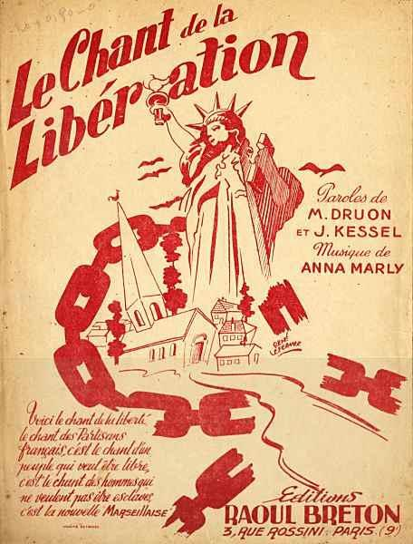
Ami, entends-tu  Le vol noir des corbeaux  Sur nos plaines?  Ami, entends-tu  Les cris sourds du pays  Qu'on enchaîne?  Ohé! partisans,  Ouvriers et paysans,  C'est l'alarme!  Ce soir l'ennemi  Connaîtra le prix du sang  Et des larmes!  Montez de la mine,  Descendez des collines,  Camarades! | Sortez de la paille  Les fusils, la mitraille,  Les grenades...  Ohé! les tueurs,  A la balle et au couteau,  Tuez vite!  Ohé! saboteur,  Attention à ton fardeau:  Dynamite!  C'est nous qui brisons  Les barreaux des prisons  Pour nos frères,  La haine à nos trousses  Et la faim qui nous pousse,  La misère... | Il y a des pays  Ou les gens au creux de lits  Font des rêves;  Ici, nous, vois-tu,  Nous on marche et nous on tue,  Nous on crève.  Ici chacun sait  Ce qu'il veut, ce qu'il fait  Quand il passe...  Ami, si tu tombes, un ami sort de l'ombre à ta place.  Demain du sang noir  Séchera au grand soleil  Sur les routes.  Sifflez, compagnons,  Dans la nuit la Liberté  Nous écoute...

Les paroles
1ère strophe
A quoi fait référence l’expression « le vol noir des corbeaux » ?
Vol noir = avions allemands + SS ; corbeaux = soldats allemands.
Que signifient les 4ème et 5ème lignes ?
La France est occupée et « enchaînée » par les Allemands. Les « cris sourds » des personnes arrêtées.
Qui doit agir et comment ? Partisans, ouvriers, paysans en tuant les Allemands.

La musique
Relevez les mots clés expliquant la musique de ce chant.
4 strophes avec la même mélodie et des rimes suivies (aabb).
Accompagnement et mélodie simples.
Ostinato : répétition du même thème rythmique.
C’est un tempo de marche militaire (accentué par le tambour).
Mélodie facile à siffler.
Interprétation de l’œuvre
Quel est l’objectif de ce chant ?
- S’opposer à l’Occupation et aux crimes des Allemands.
- Appeler les Français à résister et à lutter par tous les moyens.

Diffusion de l’œuvre
Pendant la guerre :
Publiée dans les journaux clandestins ; Elle a un grand succès et devient l’hymne de la Résistance. La mélodie est sifflée dans les maquis come signe de reconnaissance.
Depuis 1945 :
Devenu un emblème de la résistance partout dans le monde.
Nombreuses versions depuis la guerre : Yves Montand, Zebda.

P
Ce que je pense de l’œuvre et pourquoi

Les paroles
2ème strophe
Comment sont appelés les partisans ici ? « camarade » car nombreux résistants communistes.
Quels sont les différents moyens que doit employer la Résistance ?
Fusils, mitrailleuses, grenades, couteaux pour tuer, dynamite pour saboter.

3ème strophe
Comment la situation des Français est-elle décrite ici ?
Ils sont en prison, faim et misère.
Que doivent faire les résistants contre ça ? A quel prix ?
Tuer. Ils peuvent être arrêtés, torturés et tués.
4ème strophe
Expliquez « Ami, si tu tombes, un ami sort de l’ombre ».
En cas d’arrestation, un autre résistant, clandestin, prendra sa place.
Qu’annoncent les 6 dernières lignes?
La libération : le sang noir des Allemands morts, le grand soleil et la liberté sont évoqués.

